**BỘ Công Thương**

**TrưỜng ĐẠi HỌc Công NghiỆp ThỰc PhẨm TP.HCM**

**KHOA CÔNG NGHỆ THÔNG TIN**



**TIỂU LUẬN**

**MÔN HỌC: NHẬP MÔN CÔNG NGHỆ PHẦN MỀM**

*Thành phố Hồ Chí Minh, ngày tháng năm 2022*

**BỘ Công Thương**

**TrưỜng ĐẠi HỌc Công NghiỆp ThỰc PhẨm TP.HCM**

**KHOA CÔNG NGHỆ THÔNG TIN**

**TIỂU LUẬN**

**QUẢN LÝ PHÒNG KARAOKE**

**Học phần: 010110103103 - Nhập môn công nghệ phần mềm**

**Giảng viên hướng dẫn: ThS. Trần Thanh Nhã**

**Nhóm: 1412**

**Danh sách sinh viên thực hiện:**

|  |  |
| --- | --- |
| **Họ và tên** | **Mã số sinh viên** |
| **Lê Vi** | **2001202299** |
| **Ngô Thành Tiến** | **2001200542** |
| **Lê Thành Long** | **2001200144** |
| **Trần Vũ Kha** | **2001202109** |
| **Võ Nguyễn Duy Tân** | **2001200082** |

*Thành phố Hồ Chí Minh, ngày 23 tháng 12 năm 2022*

Mục lục

**CHƯƠNG 1. KHẢO SÁT BÀI TOÁN** 6

**1.1** **Mô tả yêu cầu bài toán** 6

**1.2** **Khảo sát bài toán** 6

**1.3** **Xác định thông tin cơ bản cho nghiệp vụ bài toán** 7

**1.4** **Xây dựng biểu đồ miêu tả nghiệp vụ và phân cấp chức năng** 8

**CHƯƠNG 2. ĐẶC TẢ YÊU CẦU BÀI TOÁN** 9

**2.1** **Giới thiệu chung:** 9

**2.2** **Biểu đồ us** 10

**2.2.1 biểu đồ use case tổng quan:** 12

**2.2.2 Biểu đồ use case phân rã** 13

**CHƯƠNG 3. PHÂN TÍCH YÊU CẦU** 14

**3.1 Xây dựng biểu đồ thực thể (ERD)** 14

**3.1.1 Sơ đồ mức quan niệm:** 15

**3.1.2 Sơ đồ quan hệ:** 16

**3.2 Sơ đồ diagrams :** 17

**3.3 Sequence Diagram** 18

**CHƯƠNG 4 : GIAO DIỆN** 20

**4.1 Thiết kế giao diện** 20

**4.2. Giao diện minh hoạ các chức năng của chương trình** 21

**PHÂN CÔNG THÀNH VIÊN TRONG NHÓM**

|  |  |  |
| --- | --- | --- |
| **Họ và tên** | **Nội dung công việc thực hiện** | **Đánh giá** |
| **Lê Vi** | **Chương 3: Phân tích yêu cầu, code** | 100% |
| **Ngô Thành Tiến** | **Chương 1:Tiến khảo sát bài toán, code** | 100% |
| **Lê Thành Long** | **Chương 3: Phân tích yêu cầu, code** | 100% |
| **Trần Vũ Kha** | **Chương 2: Đặc tả yêu câu bài toán, code** | 100% |
| **Võ Nguyễn Duy Tân** | **Chương 2: Đặc tả yêu câu bài toán,Sequence Diagram, code** | 100% |

**Mở đầu**

1. **Lý do chọn đề tài:**

Hiện nay, sau những giờ làm việc căng thẳng kéo dài. Thì nhu cầu được giải trí, thư giãn để nạp lại năng lượng đang rất được chú trọng. Có một vài lựa chọn điển hình như: ăn nhậu, đi phượt, cafe, trà sữa, khu vui chơi, mua sắm,… và đương nhiên không thể không kể đến địa điểm khá được ưa thích đó là các quán karaoke.

Không chỉ phù hợp với tất cả các tầng lớp khách hàng, mà nó còn rất phổ biến từ thị thành đến các vùng nông thôn. Vì bản chất đơn giản tính chất giải trí cao nội dung phù hợp với hầu hết mọi người. Chính vì vậy đây là một thị trường kinh doanh khá hấp dẫn đối với các nhà đầu tư kinh doanh. Nhu cầu cao, đồng nghĩa với việc đòi hỏi chất lượng dịch vụ cung cấp phải được nâng cao, và việc quản lý các nghiệp vụ cách nhanh chống, chính xác là một điều tiên quyết mà bất cứ quản lý nào cũng điều muốn nhắm đến.

Vì đây là một đề tài khá thân thuộc, dễ tiếp cận nên nhóm em quyết định chọn đây là đề tài tiểu luận. Nhằm kết hợp những kiến thức đã học, cùng nghiệp vụ khảo sát được xây dựng thành một phần mềm quản lý quán karaoke có thể đưa vào kinh doanh trong thực tế.

**CHƯƠNG 1. KHẢO SÁT BÀI TOÁN**

* 1. **Mô tả yêu cầu bài toán**

Bài toán quản lý phòng Karaoke.

Hàng ngày tại quán Karaoke thực hiện cho khách hàng thuê phòng hát tính theo giờ. Có hai loại phòng cho khách hàng lựa chọn là phòng thường và phòng VIP. Giá phòng là 120.000/1h đối với phòng thường và 200.000/1h đối với phòng VIP. Khi thuê phòng hát khách hàng có thể order các loại sản phẩm như: Bia, nước ngọt, các loại thức ăn nhanh.

Nhân viên quán Karaoke sẽ thống kê các sản phẩm khách hàng đã order và tính thời gian thuê phòng của khách hàng từ đó sẽ tính được tổng tiền mà khách hàng phải chi trả.

Nhân viên quản lý có thể thêm, xóa, sửa danh sách các sản phẩm, danh mục sản phẩm hay danh sách các phòng hát của quán (VD: Thay đổi tên sản phẩm, thay đổi giá sản phẩm, thêm mới một phòng hát).

* 1. **Khảo sát bài toán**

Một số mẫu hóa đơn có sẵn theo yêu cầu của bài toán được thu thập:

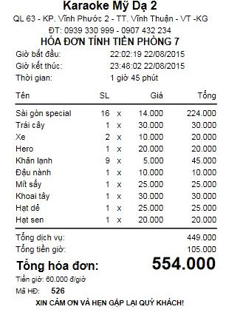

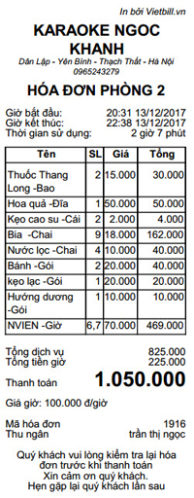

* 1. **Xác định thông tin cơ bản cho nghiệp vụ bài toán**

Thông tin cơ bản cho nghiệp vụ bài toán :

|  |  |  |  |  |  |
| --- | --- | --- | --- | --- | --- |
| Input | | Process | Output | | |
| Phí bắt buộc | Số lượng khách | Tính toán số tiền phải trả của khách | | Số tiền khách phải trả |  |
| Số dịch vụ |
| Số giờ sử dụng dịch vụ |  | |
| Giờ vào, Giờ ra. |  | |
|  | |

* 1. **Xây dựng biểu đồ miêu tả nghiệp vụ và phân cấp chức năng**

Biểu đồ hoạt động miêu tả hoạt động cho bài toán:

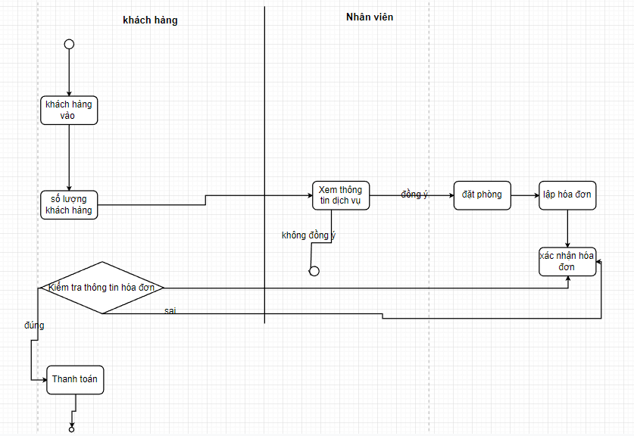 **biểu đồ phân cấp chức năng:**

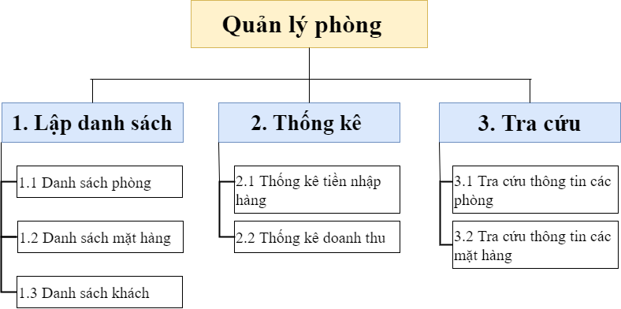

**Mô tả chức năng:**

|  |  |  |
| --- | --- | --- |
| **Tên chức năng** | **Mô tả** | **Khả năng thực hiện** |
| **Lập danh sách** | Lập danh sách các phòng của quán, danh sách các mặt hàng nhập vào, danh sách khách hàng. | Cao |
| **Thống kê** | Thống kê, tính toán các chi phí cho nhập hàng. Thống kê doanh thu( theo tháng, quí, năm). | Cao |
| **Tra cứu** | Tra cứu trình trạng các phòng cho khách đặt, truy xuất các mặt hàng ăn uống cho khách chọn. | Cao |

**CHƯƠNG 2. ĐẶC TẢ YÊU CẦU BÀI TOÁN**

* 1. **Giới thiệu chung:**

Ngôn ngữ sử dụng thực hiện xậy dựng ứng dụng: C#

Các tác nhân của hệ thống :

+ Người quản trị là người sử dụng hệ thống này, hệ thống cung cấp thông tin, thống kê các phòng, các mặt hàng và các khoản thu chi của quản phục vụ cho việc quản lý thống kê.

+ Nhân viên phục vụ( order cho khách) là những người truy xuất thông tin các mặt hàng cho khách lựa chọn.

+ Người quản trị sẽ duy trì và quản trị hệ thống

|  |  |  |
| --- | --- | --- |
| STT | Tên Actor | Mô tả |
| 1 | Nhân viên phục vụ | Truy cập hệ thống lấy thông tin mặt hàng sản phẩm cho khách lựa chọn. |
| 2 | Người quản trị | Người trực tiếp thêm( xóa) các dịch vụ trên chương trình. |

* 1. **Biểu đồ us**

|  |  |  |  |  |
| --- | --- | --- | --- | --- |
| **STT** | **Mã UC** | **Tên UC** | **Mô tả** | **Actor tương tác** |
| **1** | **UC01** | **Đăng nhập** | **Nhân viên phải đăng nhập tài khoản của mình để thực hiện các chức năng.** | **Người quản trị** |
| **2** | **UC02** | **Xem danh sách phòng** | **Liệt kê danh sách các phòng phù hợp cho khách hàng.** | **Nhân viên phục vụ** |
| **3** | **UC03** | **Xem danh sách mặt hàng** | **Liệt kê các mặt hàng phù hợp cho khách hàng.** | **Nhân viên phục vụ** |
| **4** | **UC04** | **Xuất hóa đơn** | **Xuất và in hóa đơn cho khách hàng.** | **Nhân viên phục vụ.** |
| **5** | **UC05** | **Thêm sản phẩm** | **Thêm các mặt hàng kinh doanh vào cơ sở dữ liệu của quán.** | **Người quản trị** |
| **6** | **UC06** | **Xóa sản phẩm** | **Xóa các mặt hàng kinh doanh của cơ sở dữ liệu mà quán ngừng kinh doanh** | **Người quản trị** |
| **7** | **UC07** | **Sửa sản phẩm** | **Sửa, điều chỉnh thông tin các mặt hàng trong cơ sở dữ liệu của quán** | **Người quản trị** |

**Các Use Case(UC) cần thiết cho hệ thống:**

### **2.2.1 biểu đồ** **use case tổng quan:**

### **2.2.2 Biểu đồ use case phân rã**

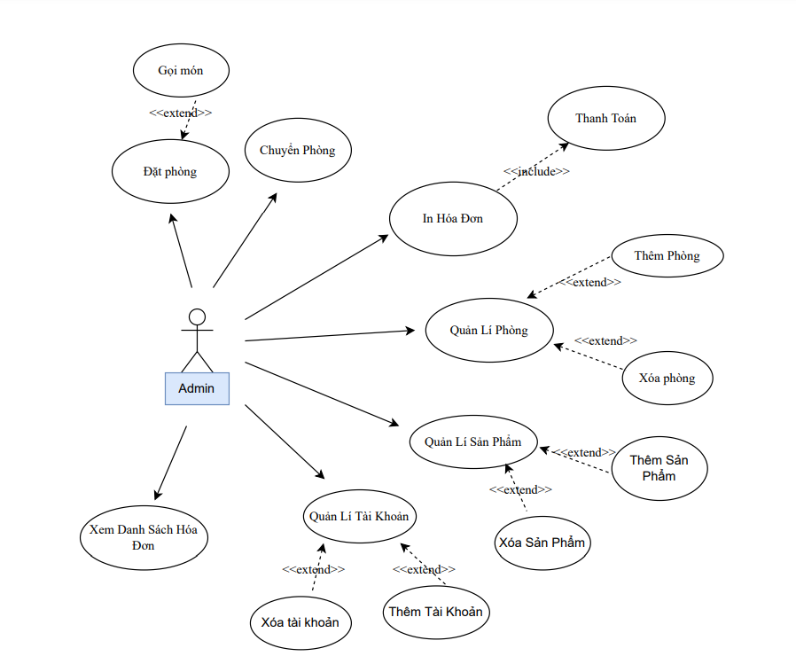

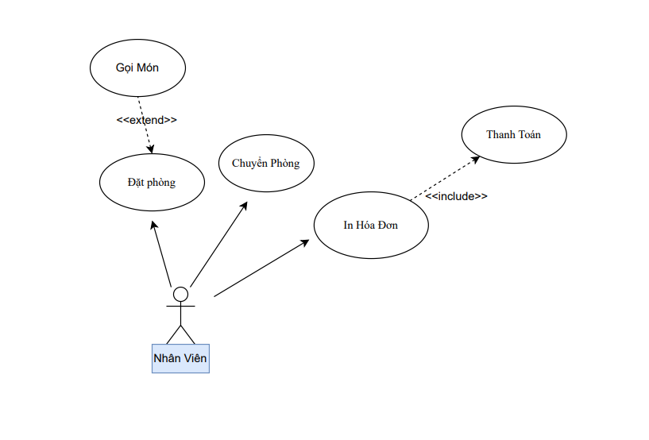

# **CHƯƠNG 3. PHÂN TÍCH YÊU CẦU**

## **3.1 Xây dựng biểu đồ thực thể (ERD)**

**-** Xác định các đối tượng dữ liệu: các đối tượng dữ liệu bao gồm: sản phẩm, hóa đơn, phòng, danh mục sản phẩm, tài khoản.

- Xác định các đặc tính của đối tượng dữ liệu:

* Sản phẩm: maSP (định danh sản phẩm), tên sản phẩm, giá,
* Hóa đơn: mahd (định danh hóa đơn), giờ vào, giờ ra, giảm giá, thành tiền.
* Phòng: maphong (định danh phòng), tên phòng, trạng thái của phòng, loại phòng,
* Danh mục sản phẩm: madanhmuc(định danh danh mục sản phẩm), tên danh mục,
* Các mối quan hệ giữa các đối tượng dữ liệu:

Danh mục sản phẩm có 1 hoặc nhiều sản phẩm.

Phòng có thể có 1 hoặc nhiều hóa đơn.

Chi tiết hóa đơn là sự hợp thành của hóa đơn và 0 hoặc nhiều sản phẩm.

### **3.1.1 Sơ đồ mức quan niệm:**

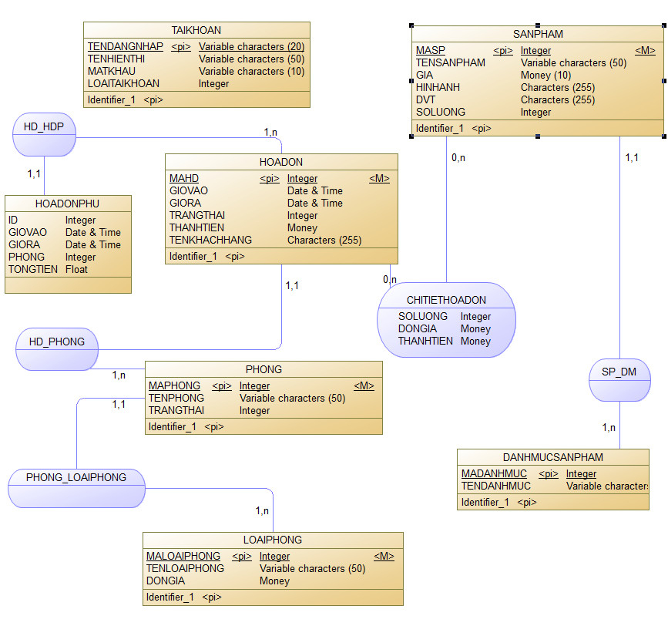

### **3.1.2 Sơ đồ quan hệ:**

## **3.2 Sơ đồ diagrams :**

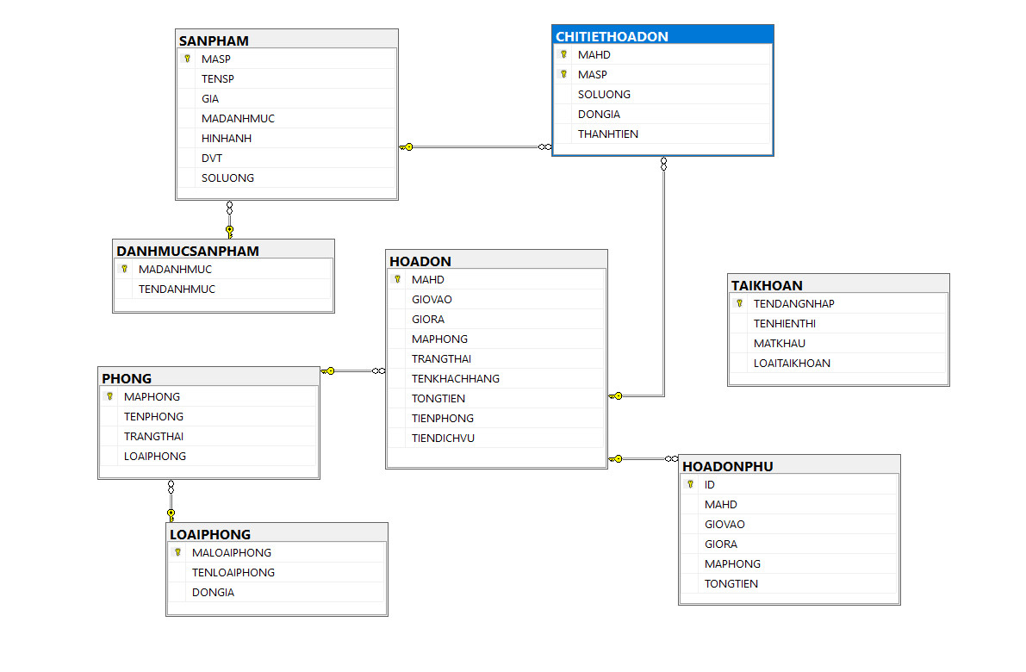

## **3.3 Sequence Diagram**

Sequence Diagram mô tả Actor Nhân Viên tiến hành đặt phòng và dịch vụ cho khách hàng:

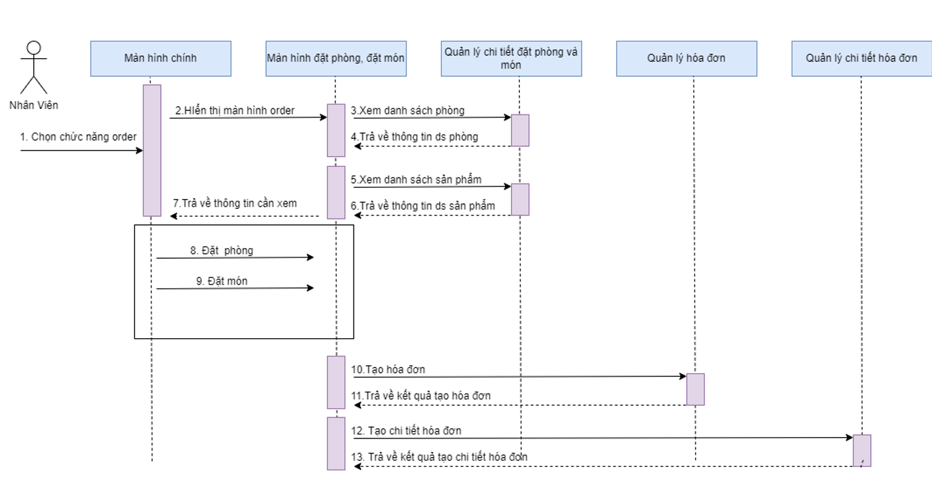

Sequence Diagram mô tả Actor Nhân Viên tiến hành thanh toán dịch vụ cho khách hàng:

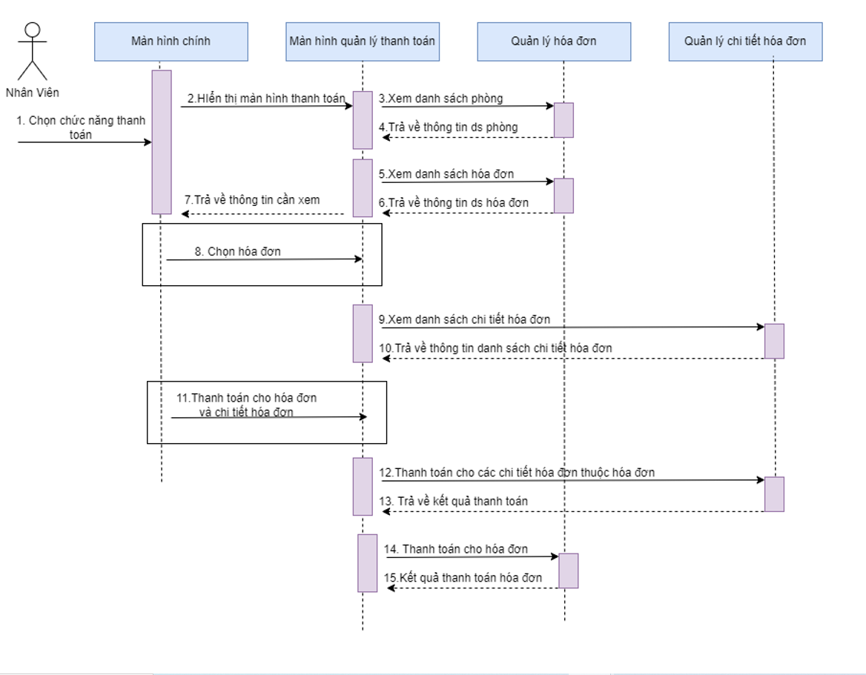

Sequence Diagram mô tả Actor Nhân Viên tiến hành xuất hóa đơn cho khách hàng:

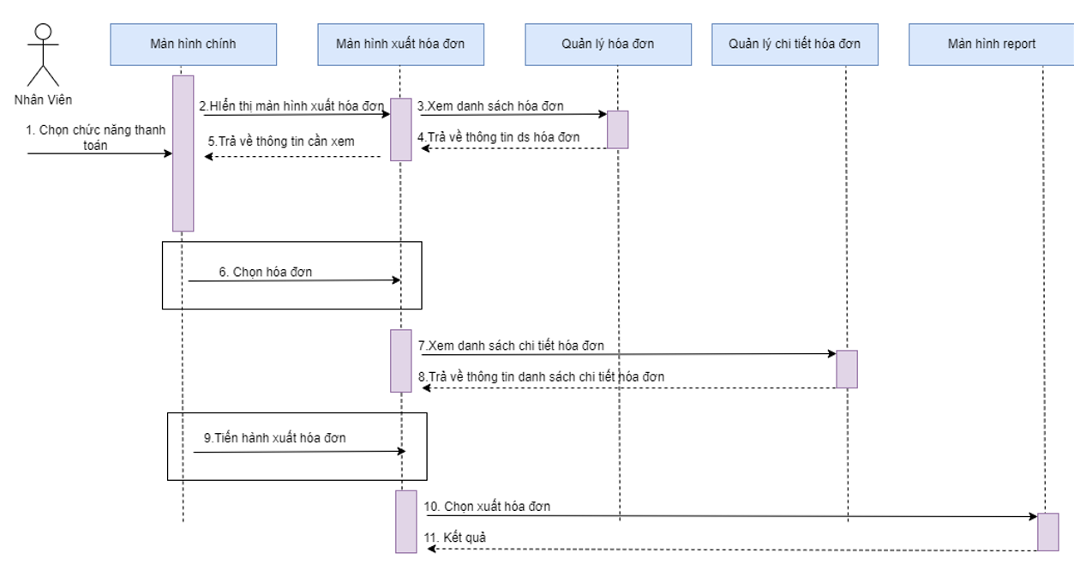

# **CHƯƠNG 4 : GIAO DIỆN**

## **4.1 Thiết kế giao diện**

**Biểu đồ chuyển tiếp của các giao diện:**

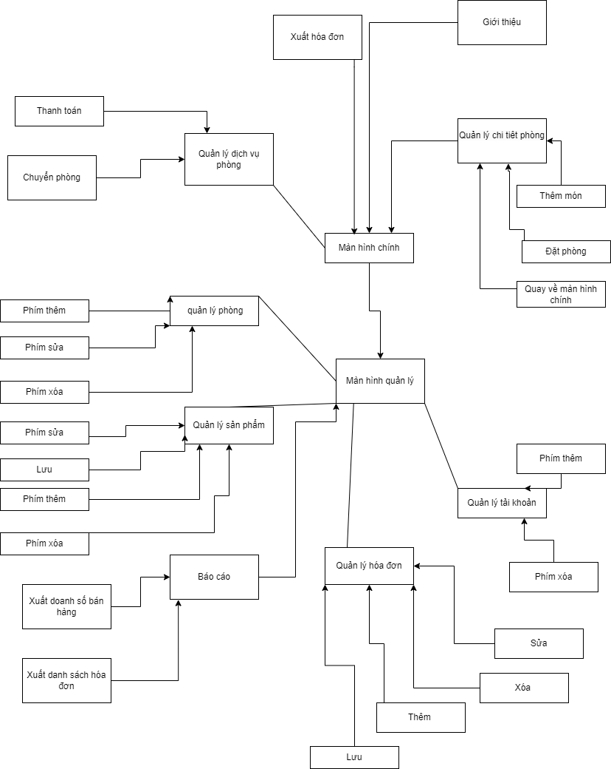

## **4.2. Giao diện minh hoạ các chức năng của chương trình**

* **Giao diện trang đăng nhập:**

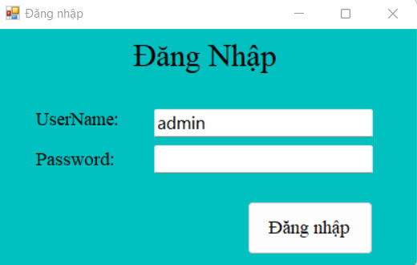

* **Màn hình chính:**

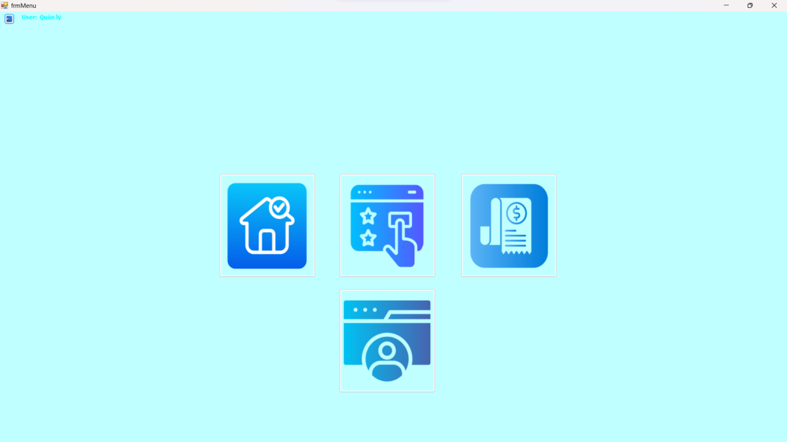

* **Màn hình quản lý phong:**

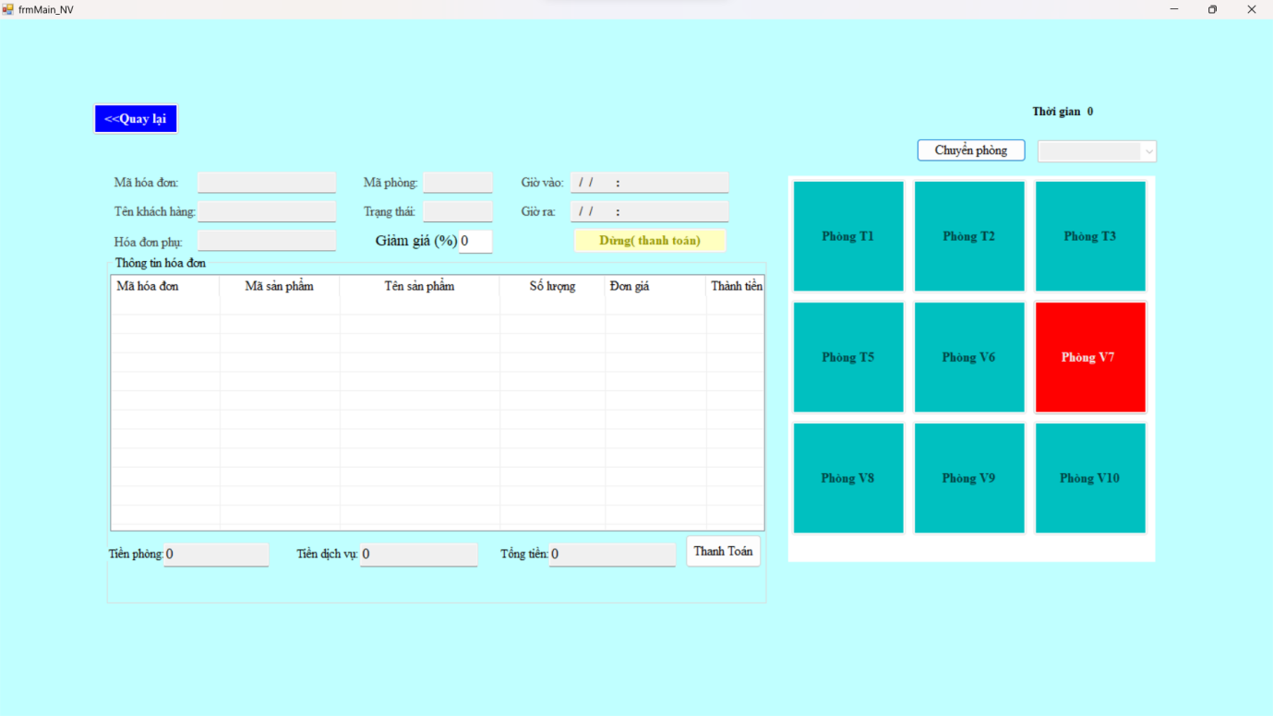

* **Quản lý chi tiết phòng:**

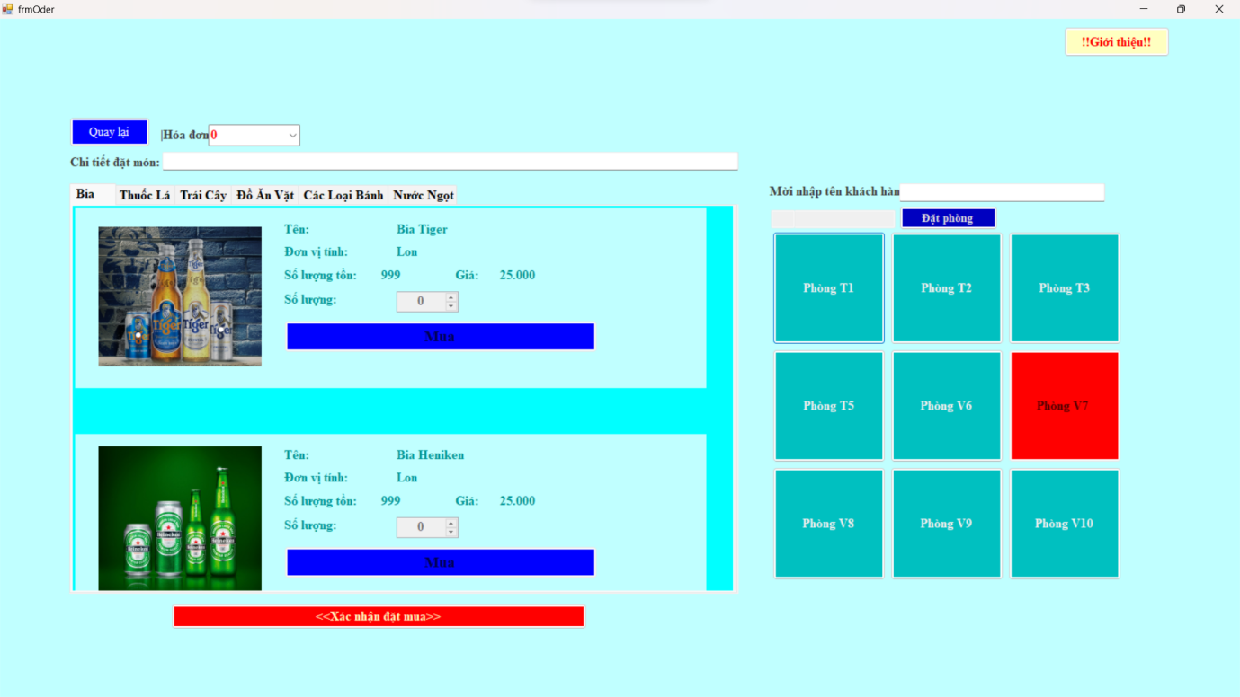

* **Màn hình quản lý:** 
  + **Quản lý phòng của quản lý:**

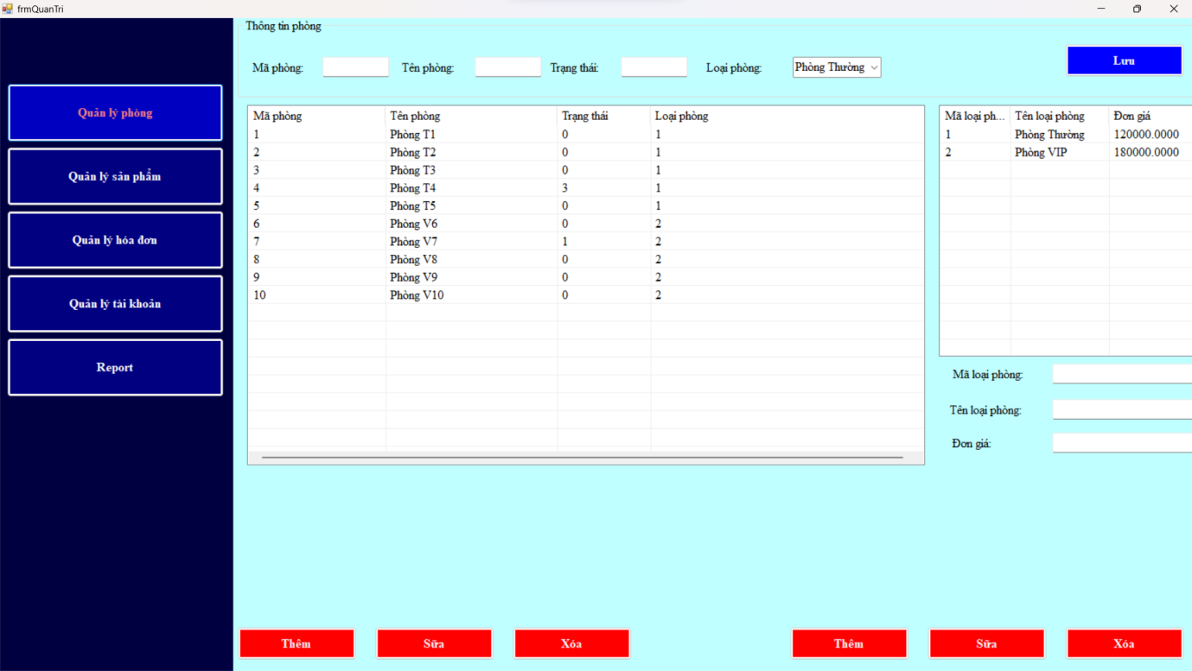

* + **Quản lý sản phẩm:**

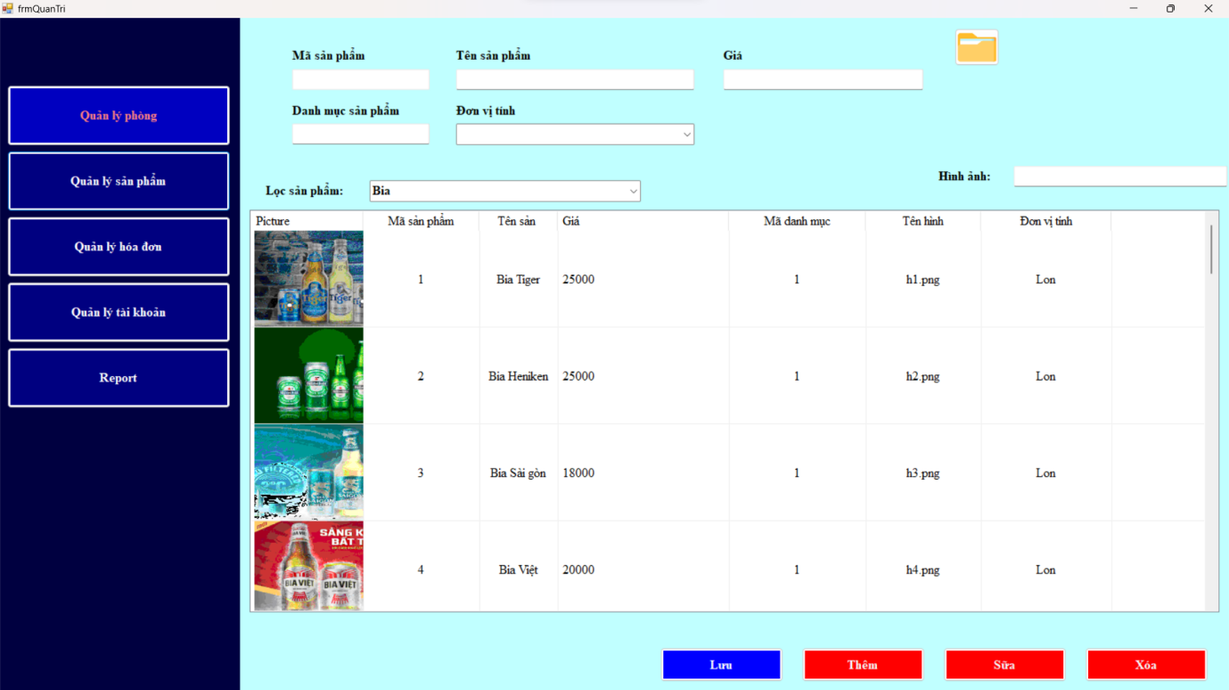

* + **Quản lý hóa đơn:**

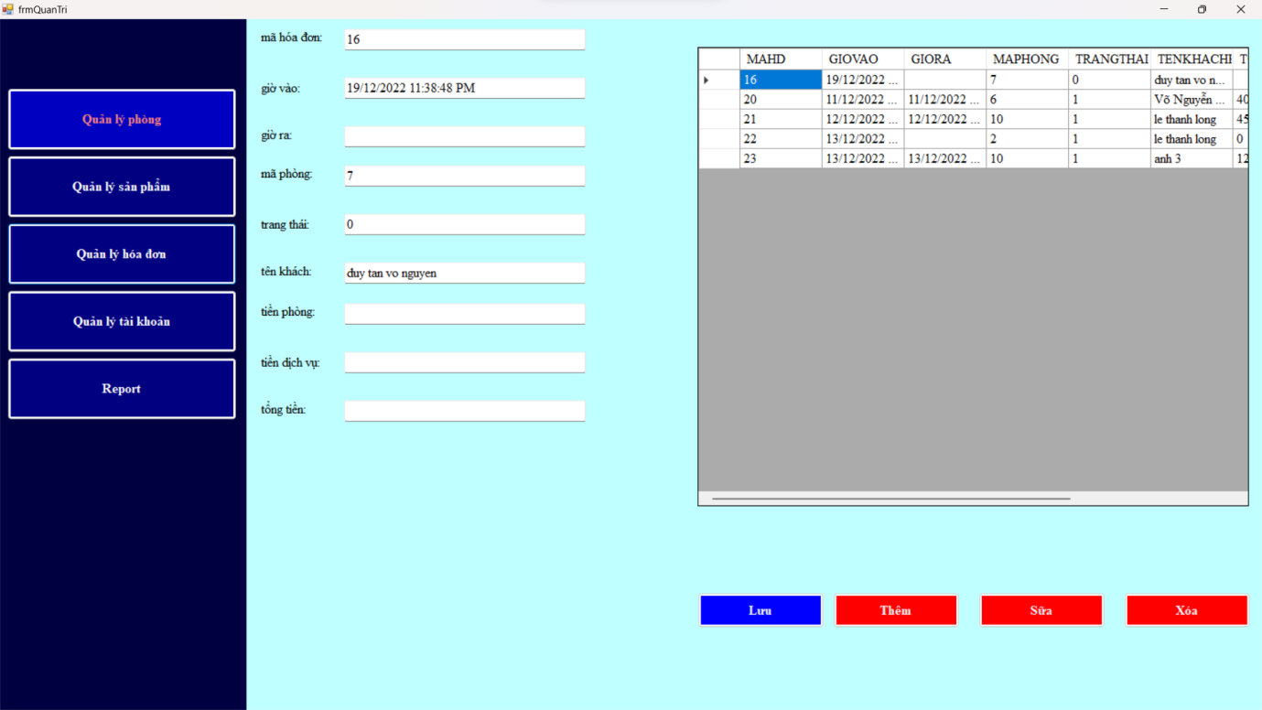

* + **Quản lý tài khoản:**

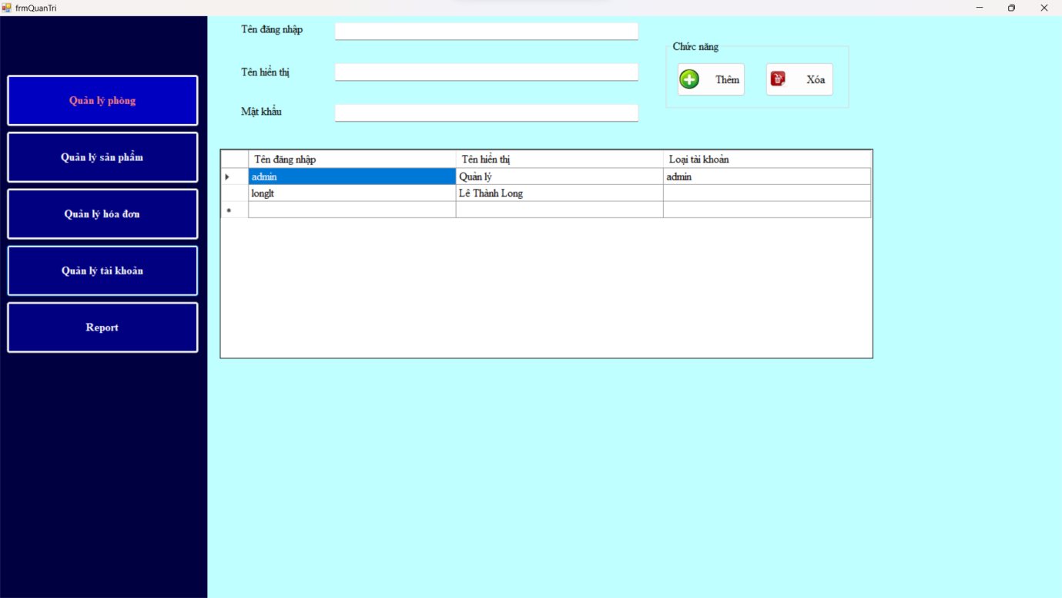

* + **Báo cáo:**

